МИНИСТЕРСТВО НАУКИ И ВЫСШЕГО ОБРАЗОВАНИЯ РФ

ФГБОУ ВО «ТВЕРСКОЙ ГОСУДАРСТВЕННЫЙ УНИВЕРСИТЕТ»

Филологический факультет

Кафедра журналистики, рекламы и связей с общественностью

# 42.03.01 «Реклама и связи с общественностью»

#### ОТЧЕТ

**по производственной практике**

##### Место практики

Кафедра журналистики, рекламы и связей с общественностью ТвГУ

***Тема:***

**Рекламное продвижение игровых продуктов на примере компании Rockstar Games**

Выполнил студент

Нестеров Егор Николаевич  
34 группа РИСО

_____________________________________

(подпись)

##### Руководитель практики

Доцент кафедры журналистики, рекламы и СО Воробьёва А.С. ________

#### Тверь, 2020

#### Содержание

**ВВЕДЕНИЕ………………………………………………………………….....................3****ГЛАВА 1. Специфика индустрии интерактивных развлечений………………………………………………………………………………...6**1.1 Текущее состояние и возможные перспективы индустрии интерактивных развлечений……………………………………………………………………….6  
1.2. Способы рекламного продвижения игровых продуктов...........................15  
**ГЛАВА 2. Особенности рекламной деятельности игровых издательств…………………………………………………………………………...20**2.1. Общая характеристика игровых изданий на примере компании RockStar Games……………………………………………………………………………..20  
2.2. Рекламное продвижение продуктов игровой индустрии на примере компании Rockstar Games…………………………………………………………...27  
**ЗАКЛЮЧЕНИЕ………………………………………………………………...31  
СПИСОК ИСПОЛЬЗОВАННОЙ ЛИТЕРАТУРЫ………………………...34**

Введение

В наше время уже трудно представить себе мир, в котором бы определенное влияние не имели продукты игровой индустрии. Для кого-то игры это работа, для кого-то спорт, для кого-то просто хобби. И «игровая лихорадка» касается не только детей и подростков, но и уже людей более высокой возрастной категории. Игровая индустрия в XXI веке развивается стремительно не только с точки зрения технологий самих продуктов и аппаратного аспекта (разработка консолей/комплектующих для ПК[1] нового поколения, улучшение графических составляющих, разработка новых технологий взаимодействия), но и с точки зрения рекламного продвижения, ведь рекламные средства не стоят на месте.   
 Каждый год разработчики и издатели игровых продуктов придумывают все новые и новые способы продвижения своих продуктов в широкие массы. Степень «настойчивости» рекламных кампаний зависит как от бюджета издателя, так и от многих других факторов. Активное развитие игровой индустрии сейчас и в дальнейшем невозможно без ее интеграции в жизнь общества, без слияния понятия «досуг» и «игры». Стоит цель не простого слияния игровой индустрии с обществом, но и прямое влияние на личность индивида.   
 Именно для достижения этой цели и используются различные рекламные кампании, взаимодействия и другие способы рекламного продвижения создаваемой продукции в сфере интерактивных развлечений.  
Основной целью продвижения игровых проектов на всем периоде игровой индустрии является представление общественности в красивой и лаконичной форме идеи разработчика, его ценностные установки, передача мнения и взглядов на какие-то вещи, события, на каких-то личностей, которые могут являться как историческими так и просто собирательным образом разных типов личностей, сориентировать целевую аудиторию данного продукта на извлечение определенного опыта и морали из предлагаемого продукта, создать эффект усвоения какого-то конкретного опыта. Данная задача является весьма трудной, ведь все люди разные, у каждого есть определенные ценностные ориентиры, взгляды, нормы морали. Понимание вещей и предлагаемых случаев может совершенно разным у разных людей из потенциальной и целевой аудитории. Еще один немало важный фактор, от которого зависит успех рекламного продвижения, а соответственно и успех продукта в целом это сложившаяся тенденция современного общества к скандалам, которые могут возникать на совершенно разных почвах. Именно поэтому нужно либо изначально избегать всех неудобных тем в продукте, коих может очень и очень много, либо делать так, как показывает художественное видение, но быть готовым к возможным скандалам и в целом неспокойной реакции сообщества.[2]  
 Актуальность данного исследования прежде всего обусловлена изучением способ рекламного продвижения продуктов игровой индустрии как эффективного фактора влияния на общество в целом и отдельную часть в виде целевой аудитории рекламируемых товаров.

Научная новизна предлагаемого исследования связана с изучением и выявлением способов эффективного рекламного продвижения в сфере интерактивных развлечений на примере одной игровой компании, а именно Rockstar Games и с анализом их рекламных кампаний различных издаваемых продуктов.  
 Теоретическим обоснованием данной работы служит необходимость более глубокого и тщательного изучения влияния рекламы в сфере игровой индустрии как некого способа воздействия на целевую и потенциальную аудиторию.   
Практическое значение данного исследования заключается в выявлении отличительных черт рекламного продвижения конкретного игрового издателя (RockStar Games), изучение способов сходств и различий в рекламных кампаниях одного игрового издателя для разных серий своих продуктов.  
Целью данной работы стало изучение рекламной деятельности для продвижения продуктов игровой индустрии издателя RockStar Games.

Задачи исследования:

1. Изучение особенностей и перспективы игровой индустрии как сферы  
2. Рассказать историю и указать характеристику издателя Rockstar Games.  
3. Провести анализ рекламных кампаний и акций изученного издателя в лице Rockstar Games в сфере интерактивных развлечений.

Предметом исследования послужил комплекс рекламных и PR мероприятий издателя для продвижения своих продуктов.

ГЛАВА 1. СПЕЦИФИКА ИНДУСТРИИ ИГРОВЫХ РАЗВЛЕЧЕНИЙ

Развлечения любого формата в наше время является неотъемлемой частью жизни человека и общества. В связи с тем, что в наше время происходит активное развитие технологий, это не могло обойти стороной и индустрию интерактивных развлечений.

В данной главе будет проведен анализ игровой индустрии, рассмотрены ее отличительные черты, проведем анализ используемых способов и средств рекламного продвижения продукции данной сферы.

1.1 Текущее состояние и возможные перспективы индустрии интерактивных развлечений.

Индустрия интерактивных развлечений (игровая индустрия) – сектор экономики, связанный с разработкой, продвижением и продажей компьютерных игр. В неё входит большое количество специальностей, по которым работают десятки тысяч человек по всему миру.[3] Данная отрасль является самостоятельным сектором экономики с внушительным денежным оборотом, занимает собственное место в реестре производства и потребления товаров и услуг культурного назначения[4].

Развитие игровой индустрии можно поделить условно на 4 этапа, начиная от зарождения и заканчивая современностью, ведь это тот сектор экономики, который находится в постоянном развитии.

Зародилась данная индустрия в 1970-х годах не сразу стала столь важным сегментом экономики. Изначально была воспринята как не самая финансово-успешная и значимая часть социальной жизни того времени, но благодаря динамическому развитию технологий и внедрению этих самых технологий в жизнь человека, эта сфера довольно быстро превратилась из потребителя технологий в двигатель технологического прогресса.

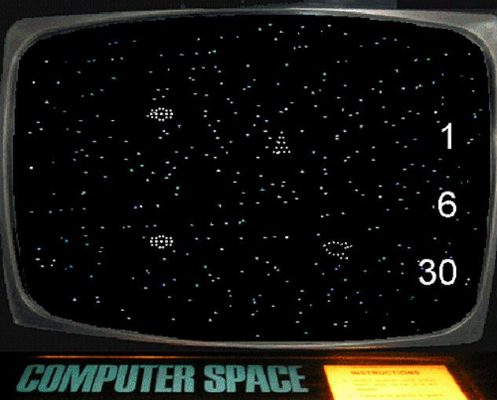

рис.1 Первая созданная игра  
  
 К началу 1980-х годов начался так называемый рассвет аркадных игровых автоматов. Началась «золотая эра аркадных игр». Начало этого периода также совпало с появлением множества домашних компьютеров и разработчиков для этого типа технологических устройств. Особенно сильное влияние они оказали в Европе (компьютер ZX Spectrum) и в Азии (NEC PC-8801 и MSX). Также в это время появились первые издания, посвященные компьютерным играм, к которым впоследствии стали прилагаться разные носители данных.  
 Именно потому, что эта сфера тесно переплетена с технологиями и напрямую зависит от них, является динамичным сегментом и постоянно видоизменяется под влиянием новых технологий. Не беря в расчет огромную потенциальную и целевую аудиторию по всему миру, сильно зависит от не только технологических, но и финансовых изменений и колебаний.[5]

Из-за постоянного развития технологического аспекта данная сфера требует высоких капиталовложений, что запускает некую сегментацию внутри сферы. Изменения постоянны, идут по одному большому кругу, ведь игровые продукты постоянно развиваются, требуя покупки новых комплектующих для ПК или создания next gen консолей, а это достаточно недешево.

Стоит сказать, что в данной сфере отсутствуют как таковые четкие границы взаимодействия, что расширяет способы и возможности этого самого взаимодействия и процесса коммуникации как между издателем и потребителем, так и внутрисистемно между потребителями. К примеру, практически с самого зарождения игровой индустрии, а именно с 1990-х годов начали появляться различные печатные игровые издания, порталы, каналы, к примеру, КомпАС,[6], который появился в 1994 году в России.

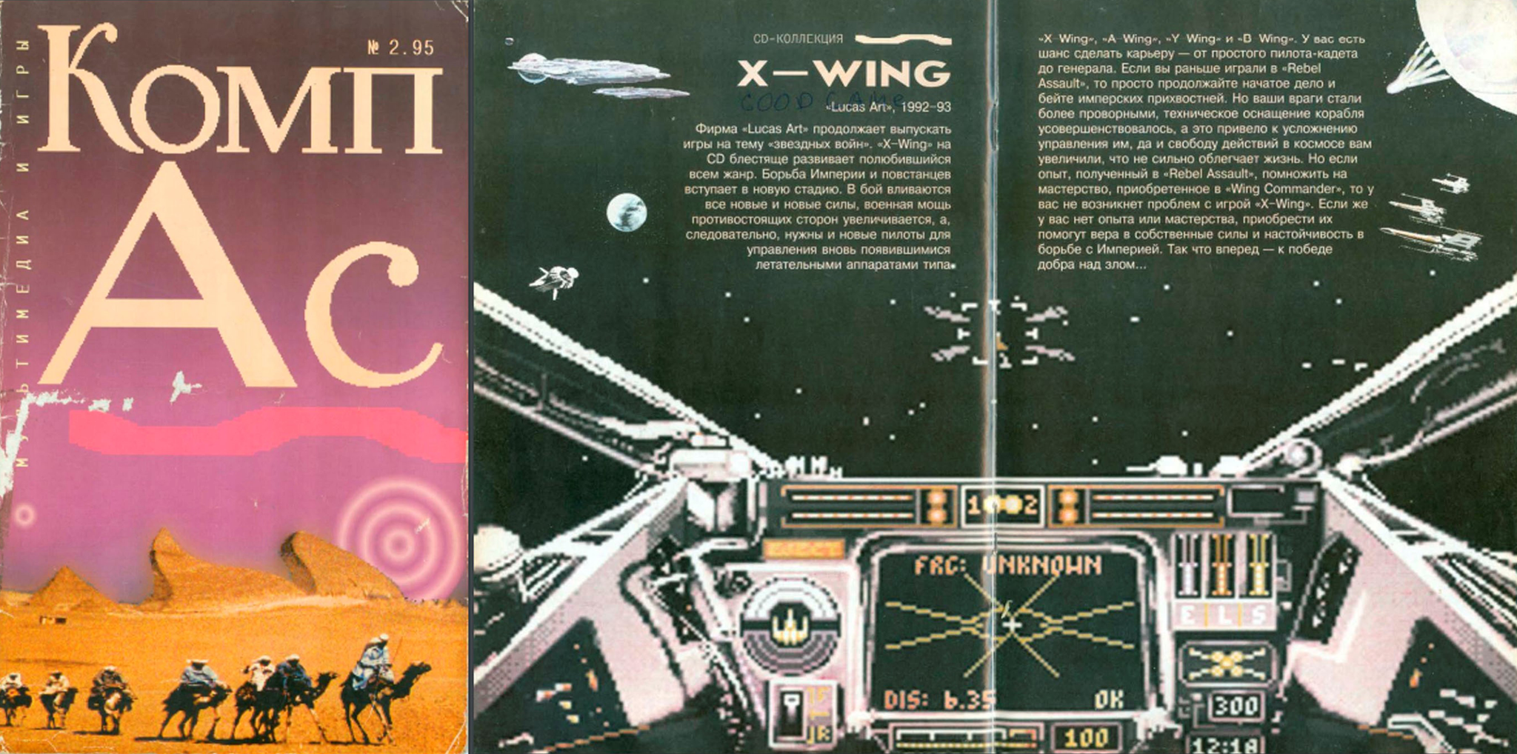

Рис.2 Журнал КомпАС.

Как и индустрия игр, индустрия игровых изданий и порталов тоже находится в постоянном развитии, не отставая от новых тенденций в мире технологий. Так, например самый крупное издание о играх и сфере игровых развлечений в России журнал «Игромания», относительно недавно, а именно в 2018 году выпустил заявление, в котором было указано о полном переходе в онлайн-формат[7]. Новость, конечно неоднозначная, ведь большАя часть фанатов любили «Игроманию» за хорошее качество печати, дополнительные материалы, да и ностальгию никто не отменял.

Зная о неоднозначном отношении общественности к индустрии интерактивных игровых развлечений, не стоит отрицать факта положительного влияния этой самой индустрии на мировую экономику.

В самом начале развития игровой индустрии это был прибыльный бизнес, поскольку разработка тогда стоила минимально. Игра, которая была разработана малым штатом людей (программист и несколько художников) могли обеспечить продажи в сотни тысяч копий. Учитывая, что сама разработка тогда не занимала много времени, то это давало возможность издателям выпускать по несколько игр в год, что приносило огромные деньги, за что издатель щедро возмещал студиям, повышая их «роялти»[8]. По мере развития компьютерных технологий, увеличивался и размер групп разработчиков, так как увеличивающаяся сложность графики и программирования в целом требовала все большего штата специалистов.

В настоящее время стоимость разработки может достигать десятков (нескольких сотен миллионов долларов, даже если разработчики используют «связующее ПО» и полностью готовые «игровые движки». Большинство профессионально выполненных компьютерных игр разрабатываются в течение от одного до трех лет, что создает повышенные требования к бюджету игры. В наше время индустрия интерактивных игровых развлечений является весомым вкладчиком в мировую экономику благодаря большому коммерческому успеху основных игровых систем и игр (Call of Duty: Black Ops, заработавшая в течение первых 5 дней продаж более $600 млн, что стало мировым рекордом пятидневных продаж среди фильмов, книг и компьютерных игр.)[9].

Журналисты GameIndustry.biz совместно с аналитическими компаниями Newzoo, UKIE, Sensor Tower, IHS Markit, ICO Partners и Fancensus опубликовали большую инфографику с итогами 2019 года. [10]

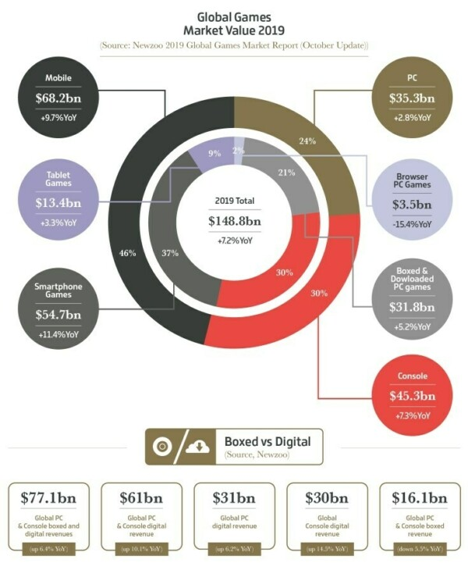

Рис.3 Финансовый оборот игровой индустрии за 2019г.

Общий объём игровой индустрии в 2019 году составил 148,8 миллиарда долларов (на 7,2% выше, чем в 2018-м).

Чуть меньше половины из этого (46%) занимают игры для смартфонов и планшетов — их объём вырос на 9,7% и составил 68,2 миллиарда долларов.

ПК-игры заняли 24% рынка с 35,3 миллиарда долларов, а консольные — 30% рынка и 45,3 миллиарда.

Розничные и цифровые продажи игр для ПК и консолей выросли на 6,4% и принесли 77,1 миллиарда долларов. Цифровые продажи тоже выросли — на 10,1% и принесли 61 миллиард долларов.

Глобальные продажи цифровых игр на ПК принесли 31 миллиард долларов, на консолях — 30 миллиардов.

Общая выручка с продаж только физических копий игр на ПК и консолях снизилась на 5,5% и составила 16,1 миллиарда долларов.

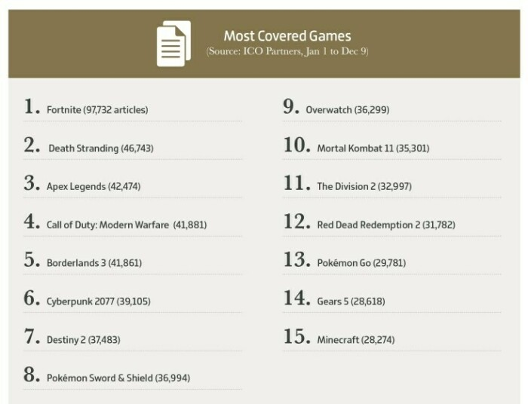

Рис.4 Топ игровых продуктов по обсуждаемости в прессе в 2019г.  
цифры в скобках – количество статей.

Пятью самыми обсуждаемыми играми в прессе были Fortnite (97,7 тысяч статей), Death Stranding (46,7 тысяч), Apex Legends (42,4 тысячи), Call of Duty: Modern Warfare (41,8 тысяч) и Borderlands 3 (41,8 тысяч).[11]

В отдельной части отчёта были представлены прогнозы темпов развития

мирового игрового рынка на период до 2021 года. Аналитики считают,

что потребительские расходы на игры к 2021 году вырастут до 180,1 миллиардов, что означает прирост в среднем на 10,5 % в год в период с 2019 по 2021г. Из всего этого можно сделать вывод, что индустрия игровых развлечений имеет двузначный прирост оборота на протяжении 10 лет, а это является однозначно положительном аспектом для мировой экономики.

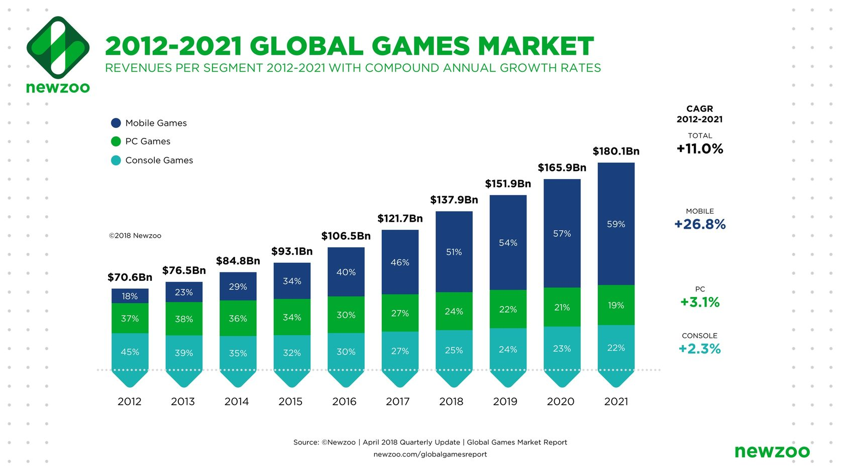

Рис.5 Игровая индустрия с 2012 по 2021г.

Несмотря на коммерческий успех, положительное влияние на мировую экономику, претензия большого количества людей к данной сфере состоит в нереальности происходящего. Однако, уже сейчас игры являются частью множества сфер человеческой жизни. Особым успехом пользуются игровые проекты в сфере образования, где знания и понимания пытаются преподать при помощи игровых взаимодействий, что особенно полезно для дошкольного образования.[12]

Особенности индустрии компьютерных игр во многом схожи с другими ответвлениями индустрии развлечений (например, музыкальная индустрия), однако игровую индустрию часто осуждают за малые вознаграждения разработчиков. Это способствует существованию независимых разработок, которые начинаются после того как разработчики покидают свои старые компании и основывают собственные новые компании и проекты. В наиболее значительных случаях такие компании постепенно развиваются в огромные безликие корпорации, принимающие правила ведения бизнеса своих предшественников, поддерживая таким образом упомянутый цикл.

В отличие от современной музыкальной индустрии, для которой развитие технологий снизило стоимость создания контента практически до нуля, благодаря чему любой независимый музыкант может самостоятельно создать продукт практически профессионального качества, для создания современной компьютерной игры требуется все большее число как привлеченных к созданию работников, так и все более мощное оборудование. Это обстоятельство делает игровых издателей, финансирующих создание игр, существенно более влиятельными, чем издатели в музыкальной индустрии.[13]

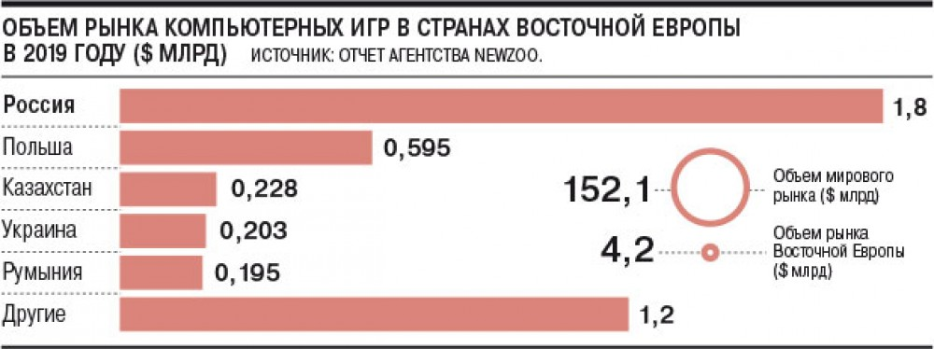

Рис.6 Объем русского игрового рынка в 2019г.

Опираясь на приведенные данные с уверенностью можно сказать, что при нынешних темпах развития индустрии интерактивных развлечений, данная сфера будет только развиваться и развиваться, забирая себе все большое влияние и место в аспектах влияния на мировую экономику, а тот факт, что игры как способ досуга, развлечения, работы присутствует в жизни огромного количества людей большинства возрастных категорий, не остается сомнений в реалистичности самых оптимистичных прогнозов развития.

1.2 Способы рекламного продвижения игровых продуктов

Приступая к изучению способ и средств продвижения в сфере игровой индустрии стоит сначала ознакомиться с самим понятием «продвижение» как рекламной деятельностью. Интересен тот факт, что данное определение не имеет точной формулировки и разные специалисты рекламной сферы трактуют его по-разному.[14]

По определению Дэвида Джоббера, продвижение – некоторая деятельность, направленная на планирование, претворение в жизнь и контроль на физическим перемещением продукции от мест производства до мест потребления, а основная цель данного перемещения – удовлетворение нужд и желаний потребителя и выгода для производителя (предпринимателя).[15]

Геннадий Иванов и Светлана Алексина в своем варианте определения делают основной упор на информационную освещенность, утверждая, продвижение как мероприятие связано с распространением предприятием информации о своей деятельности, о любых известных поступающих реакциях и уточнениях на полученный товар.[16]

Несмотря на достаточно большую вариативность и отсутствие точного и догматического определения процесса продвижения, базовым определением, определением от которого следует отталкиваться принято считать формулировку всемирно известного маркетолога Филипа Котлера, а именно, что продвижение есть совокупный комплекс различных мероприятий, направленный на доведение информации о достоинствах товара до потенциального потребителя с целью простимулировать желание купить представленный товар, что является основной целью продвижения.[17]

Продвижение как процесс не является хаотичным набором мероприятий, напротив он имеет жесткую структуру, которой называют общую и конкретную программу предприятия или компании, состоящая из персональных продаж, рекламных манипуляций, стимулирования сбыта, сбора статистических данных. Примечательно, что в современном производстве и продвижении крайне редко встречаются случаи использования одной конкретной формы рекламного продвижения.

В наши дни, где каждый день производят, разрабатывают, издают что-то новое важным даже определяющим фактором успеха является определение путей продвижения товара. Именно от этого зависит заимеет ли товар успех и всеобщее признание или пройдет мимо, едва окупив затраты на производство.

Наиболее яркое и, пожалуй, точное определение маркетинга в сфере игровых развлечений дал известный американский маркетолог Джек Траут: «Маркетинг – это кино, в котором главный герой – товар». Задача маркетолога в игровой сфере не сильно отличается от маркетолога в любой сфере товаров – показать потенциальному потребителю товар с красивой, выгодной стороны, убедить его в том, что это именно тот товар, та вещь, та игра, которую он хотел, в которой всегда нуждался.[18]

Есть многозначительный факт, а именно, что рекламное продвижение игровых продуктов – достаточно молодая сфера научной деятельности. Она постоянно развивается, изменяется, обновляется. Те способы рекламного продвижения, которые казались пару лет назад идеальными, действенными уже могут и вовсе не работать. Потребитель приспосабливается к различным методам рекламного взаимодействия с ним, изучает рынок (речь о прямой и потенциальной аудитории), понимает, какая студия имеет хорошую репутацию за производство качественного продукта, а к какой лучше присмотреться повнимательнее. Все эти факторы напрямую влияют на продвижение игрового продукта. Отсутствие стабильности методов продвижения есть отличительная особенность этой сферы. На данный момент пользуются методы вовлечения лидеров мнений, резкие и необычные акции, дерзкие, но обдуманные решения, однако никто не может сказать наверняка, когда и эти методы станут терять свою эффективность.

В нынешнем положении игровой индустрии маркетинг уже давно изменил свою структуру. Если раньше было достаточно простого «разработай игру – продай игру», то сейчас это уже не вариант. Нынешняя цель это заставить потребителя как можно дольше оставаться в связи с продуктом и студией, убедить в целесообразности потраченных средств, «подсадить на игровую иглу» конкретной студии, дабы он и в будущем продолжал покупать и играть в их продукцию.[19]

При изучении различных игровых проектов различных студий становится очевидным факт, что студии ставят для себя приоритетную цель в виде всесторонней интеграции в жизнь социума. Именно поэтому так велико разнообразие форм и способов рекламного продвижения и взаимодействия с сообществом:

– Организация и проведение всевозможных интерактивов – создание мультимедийного контента самими разработчиками или лицами так или иначе связанными с проектом, проведение конкурсов, викторин и других форм обратной связи (создание компанией Ubisoft интерактивных гидов по своим последним проектам в серии «Assassin’s Creed»: «Интерактивный тур по Древнему Египту и Древней Греции).

– Использование ресурсов социальных сетей – создание, активное ведение страниц в крупных социальных сетях (VK, Instagram, Facebook)

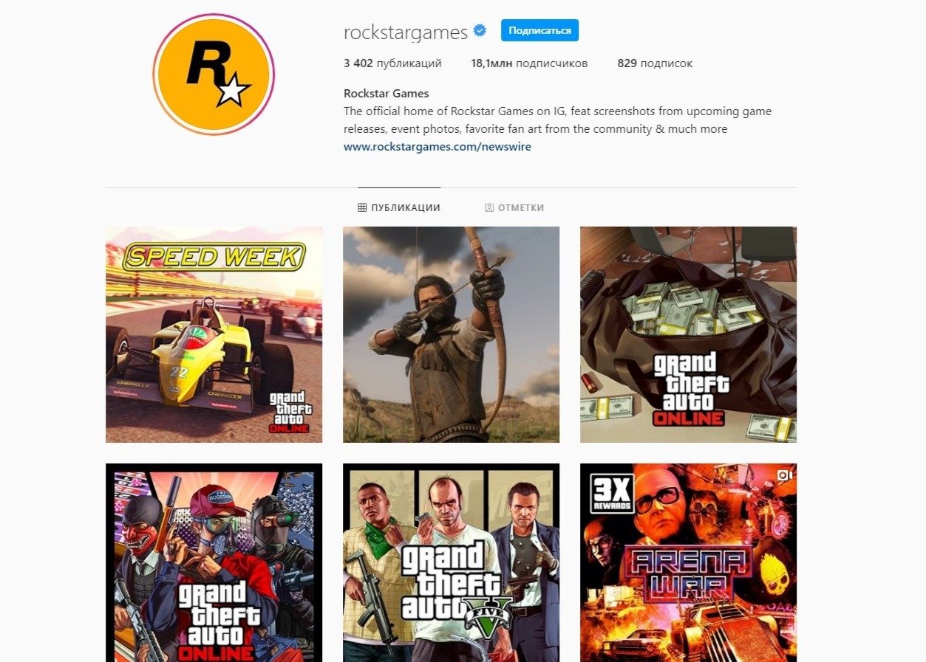

Рис.7 Профиль Rockstar Games в сети Instagram

– Предоставление сообществу дополнительной информации об игре и игровом мире (В этот пункт может войти интервью с дизайнерами, художниками, сценаристами и т.д, оформление «баз знаний» для упрощенной навигации и более глубокого изучения игрового мира).

– Непосредственное проведение различных неигровых мероприятий – встречи между игроками, создание фанатских клубов с различными целями, агитация к посещению уже существующих мероприятий (ивент AGDQ на котором собирается «спидран комьюнити»[20] для передачи опыта, веселого времяпрепровождения и благотворительности).

– Подключение к продвижению сторонних предложений студии – создание «бесплатных выходных», скидки на дополнительный контент, бесплатные раздачи копии продукта. К такому решению обычно прибегают в случае проектов, которые либо уже миновали основную волну своих продаж, либо же изначально не заимели коммерческого успеха и теперь издатель пытается таким образом привлечь интерес к последним.

– Создание и внедрение дополнительных материалов проекта – предоставление временного или платного, но постоянного игрокам определенного реестра бонусов для облегчения знакомства с игрой, организация внутреигровых ивентов и мероприятий

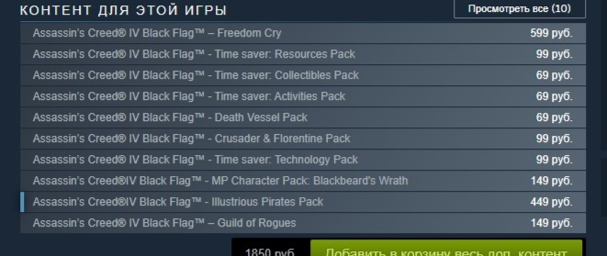

Рис.8 пример дополнительного реестра материалов проекта

Рассмотренные выше методы и средства целиком не охватывают весь возможный реестр мероприятий по рекламному продвижению, но ярко демонстрируют вариативность подходов издателей к игровому сообществу.

Игровая индустрия очень конкурентно насыщенная сфера, где каждый издатель заинтересован в формировании прочного и верного сообщества вокруг своей студии или конкретного продукта, которое в дальнейшем будет без возгласов потреблять предлагаемый контент и будет само создавать материал для интересующего их проекта.

Глава 2. Особенности рекламной деятельности игровых издательств

В связи с постоянным ростом и расширением как рекламной сферы, так и сферы игровых интерактивных развлечений невозможно в полной мере и подробно изучить всю специфику деятельности рекламного продвижения на примере всех издательств. Поэтому было принято решение рассмотреть особенности рекламы игровых издательств на примере компании Rockstar Games и сделать обобщенный вывод о рекламной деятельности крупных издательств, ведь специфика их рекламного продвижения отчасти схожа друг с другом.

2.1 Общая характеристика игровых изданий на примере компании Rockstar Games

Разумеется, рассмотрев одну компанию в индустрии игровых развлечений не получиться сформулировать четкую и полную картину относительно других компаний, благодаря тому, что у них разные бизнес-модели, идеологические установки, схемы продвижения, однако на примере одной из крупнейших компаний в игровой индустрии, продукты которой ждут годами, можно сформулировать некую общую картину текущей ситуации в сфере интерактивных игровых развлечений, понять примерную и общую модель поведения на рынке, ведь хоть компании и разные, но сфера деятельности у них одна.



Рис.9 Логотип компании Rockstar Games

Rockstar Games: американская компания, специализирующаяся на разработке и издании компьютерных игр. Владельцем Rockstar Games является корпорация Take-Two Interactive. Творческий путь компании начался в 1998 году, она была создана Сэмом Хаузером, Дэном Хаузером, Терри Донованом, Джейми Кингом и Гэри Форменом. В состав компании входит множество подразделений, которые находятся в многих странах, а головной офис базируется в Нью-Йорке, США.

Первой разработанной игрой компании стала первая часть знаменитой серии игр про автоугонщика Grand Theft Auto, вышедшая в 1997 году на консоль Playstation, Windows, DOC, а первой выпущенной самостоятельно без издательств игрой стал EarthWorm Jimm 3D в 1999 году. На момент написания данной работы, послужной список данной компании насчитывает порядка 40 проектов для всех типов игровых платформ. В отличие от к примеру Naughty Dog компания Rockstar выпускает игры на все типы игровых платформ, а не на какую-то определенную консоль.

Как и большинство крупных игровых компаний, Rockstar Games выпустили свой собственный игровой лаунчер для Microsoft Windows 17 сентября 2019 года. Лаунчер интегрируется с учетной записью пользователя Social Club, позволяя ему загружать и покупать игры, которые он ранее приобрёл в магазине Rockstar, а также запускать игры Rockstar, доступные из других сервисов, таких как Steam и Epic Games Store. Это нужно для дальнейшего интегрирования собственных продуктов в игровую жизнь общества, переманивание с других лаунчеров, таких как Steam, Uplay, EGS и т.д

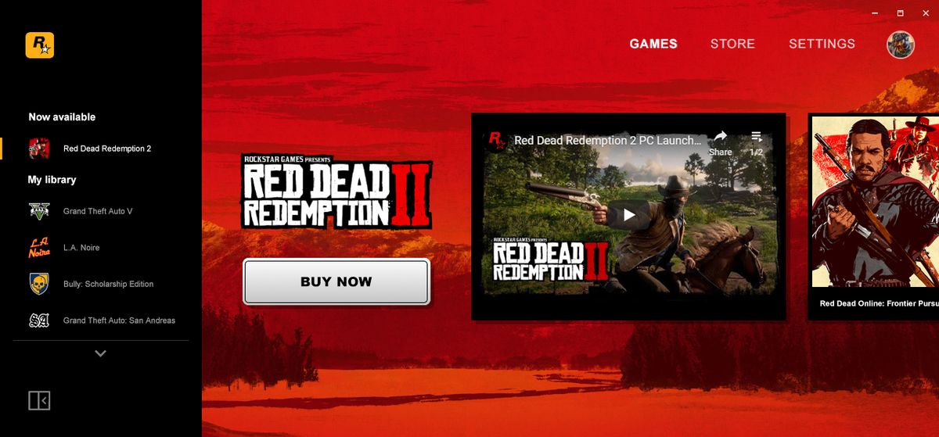

Рис.10 Rockstar game launcher

Первая часть серии GTA вышедшая из под крыла студии была тепло принята критиками и самим игровым сообществом. И пусть амбициозных целей по продаже у Rockstar не было, как у той же Blizzard Entertaiment с их первым «WarCraft: Orc and Humans», игра продалась хорошим по тем меркам тиражом в 630.000 копий. Для того времени это был потрясающий результат. Общее количество проданных копий только одной игровой серии этой студии, а именно GTA составляет 65.000.000 копий[21].

Это абсолютный рекорд в игровой индустрии по количеству проданных копий одной игровой серии.

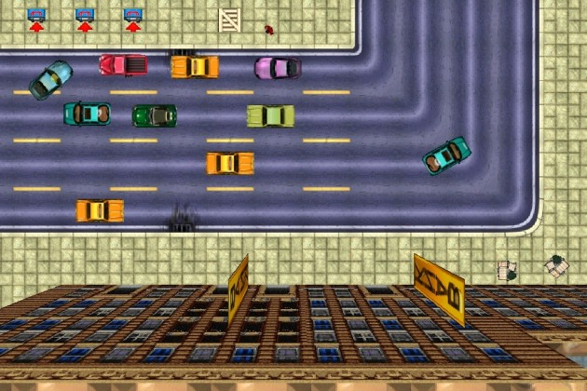

Рис.11 GTA

GTA франчайз пример того, как игра скромными шажками перешла из маленькой игры, с интересными идеями, в глобальный феномен, который завоевал свою популярность, и не раз доминировал в чартах продаж, как одна из самых продаваемых игр в историй. Главная идея игры – дать игроку как можно больше свободы возможностей и действий – оставалась не измененной на протяжении всей серий. Это идея, не покинула серию, даже тогда, когда серия перешла с лимитированной 2д графики, в новый 3д мир. Она со временем становилась всё лучше и лучше, а её тонкий Британский юмор всегда выделял её среди её многочисленных клонов.

Конечно, успех GTA в первую обязан вере Take 2 в уже почти мёртвую студию DMA. Именно Take 2 осознали потенциал GTA серий, именно они возложили надежды на его успех. Помимо этого, успех GTA обязан и хорошей маркетинговой компаний издателя.

Серия игр GTA студии Rockstar является самой успешной коммерческой серией продуктов в индустрии. По ней было выпущено 2 фильма, продано огромное количество продукции, фанаты с нетерпением и трепетом ждут новую часть великой серии игр.



Рис.12 Постер Grand Theft Auto The Movie

в 2001 году студией Rockstar была выпущена революционная GTA III. Игра стала не только прорывом в жанре, но и обеспечила студию неувядаемой славой и к тому-же сделала большую услугу PlayStation2, которая благодаря GTA III стала самой продаваемой консолью. GTA III работала на новом движке RenderWare, который обеспечивал игре кроссплатформенность. В GTA III игроку предстояло взять на себя роль Клода, безмолвного персонажа, который в начале игры волею судьбы избегает тюрьмы, куда попал из-за измены его подельницы Каталины. Нам предстояло работать на многочисленные бандитские группировки, выполняя их задания.

Благодаря революционной игре, компания не только совершила рекламный и коммерческий успех для себя, но и сделала консоль, на которой в первую очередь вышла GTA III самой продаваемой в мире за все время существования видеоигр.

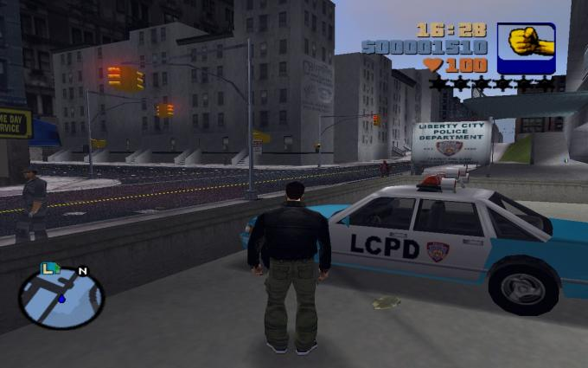

Рис.13 GTA III

В 2002 году на PS-2 вышла новая часть GTA под заголовком Vice City. Игра многое переняла из третьей части, но были у нее и свои плюсы. Во-первых это похорошевшая графика. Также в этой части появился озвученный ГГ. Повысилось общее количество транспорта, как наземного, так и воздушного. Благодаря ГГ сюжет получился весьма сочным, а сама игра по-праву считается самой стильной в серии.

В 2004 году на PS2 была выпущена новая часть GTA. GTA San Andreas была шедевральной, и это учитывая то, что разрабатывалась она на том же движке, что и две предыдущие игры.

В игре было множество нововведений, наряду с улучшенной графикой. Количество игровых возможностей ошеломляло. Можно было ходить в кафе и покупать одежду, тюнинговать тачки и ходить в качалку. Но основное изменение крылось в сюжете.



Рис.14 GTA SA

Путь студии Rockstar насчитывает уже более 20 лет. В наше время это большая и успешная студия, имеющая подразделения по всему миру, огромное число фанатов, большие коммерческие успехи. Это все это не только благодаря качественному продукту, выпускаемому студией вот уже 20 лет. Большая часть успеха кроется за издателем Take Two и проводимыми им рядом рекламных кампаний для продвижения игровой продукции. Общая черта всех крупных издательств в том, что все они имеют несколько проектных серий и все они финансово успешны, да и деятельность компании начинали примерно в одно время – на заре развития игровой индустрии. Каждая компания имеет свои игровые лаунчеры для распространения продукции( Uplay, Battle Net, Rockstar Game Launcher и т.д). Такие компании как Blizzard, Rockstar, Ubisoft, EA внесли огромный вклад не только в развитии игр как богатой и важной для экономики мира сферы, но и двинули вперед технологический прогресс в области техники, компьютерного дизайна, дав работу тысячам творческих натур, технических специалистов, которые трудятся каждый день на движение прогресса. [22]

В том, что мы имеем сегодня в сфере технологий, досуга, интерактивных развлечений, отчасти благодарность за это стоит выразить студиям игровых продуктов.

2.2 Рекламное продвижение игровых продуктов на примере компании Rockstar Games

За все свою многолетнюю историю Rockstar Games издали множество продуктов, а соответственно провели множество рекламных кампаний, используя для продвижения своих продуктов различные способы воздействия на аудиторию.

Для рекламы игр использовались самые удивительные методы: скандалы, судебные иски, нападки обиженных родителей, прессы и даже политиков. Публицист Макс Клиффорд был первым, кто написал статью о моральной неустойчивости первой части игры, его и можно считать отцом пиара, которое серия получало на протяженные всего своего существования. Конечно, это всё немного подорвало авторитет компаний и теперь родители стали бережней покупать подарки детям на рождество, но продажи, доказывают, что темы, осмеянные в GTA очень актуальны, интересны и важны, они не должны скрываться, их нужно знать, с ними нужно бороться.

Rockstar Games известна количеством скандалов и судебных разбирательств вокруг себя, однако немногие знают, что большая часть из них лишь умелые рекламные ходы, а некоторые из них и вовсе сделали отличную рекламу компании сами того не зная.

в 2014 году актриса Линдси Лохан (Lindsay Lohan) и дочь криминального авторитета Карен Гравано (Karen Gravano) подали иски против компании за самовольное использование их внешности при создании персонажей Grand Theft Auto V (обе, впрочем, потерпели поражение).



Рис.15 Актриса Линдси Лохан и ее «игровой прототип»

Еще один случай, но уже затрагивающий другую серию игр студии: Недавно похожий скандал разгорелся вокруг Red Dead Redemption 2: организация Pinkerton Consulting & Investigations подала в суд на Take-Two Interactive, родительскую компанию Rockstar, обвинив её в незаконном упоминании своего названия в игре и нанесении вреда своей репутации. «Отсылки к Национальному детективному агентству Пинкертона и его сотрудникам — лишь одна из множества особенностей, благодаря которым в Red Dead Redemption 2 столь точно воссоздана Америка XIX века, — подчеркивает Take-Two Interactive. — Исторические телесериалы, фильмы, пьесы, литературные произведения и видеоигры сильно пострадали бы, если бы иски владельцев торговых знаков вроде этого удовлетворялись» - говорит глава подразделения. Эти два скандала отличный пример продуманной рекламной кампании, что касается второго, то издательство всячески пыталось вынести в свет подробности данного инцидента, ведь нужно было показать на практике хваленный реализм новый игры серии RDR. Им это удалось, продажи RDR2 превысили планку в 27.000.000 проданных копий, а благодаря скандалу вокруг Линдси Лохан и GTA5, продажи последней превысили отметку в 100.000.000 копий.

Однако, это не все продуманные и умные ходы для продвижения своего продукта. Наверное, все знают про легендарный Hot Coffee-мод. Но не каждому известно, что чисто технически это не мод вовсе, а вполне официальный контент, созданный программистами Rockstar. Потом было принято решение не добавлять его в финальный релиз, но код не вырезали, а просто заблокировали. То есть моддеры не создавали его с нуля, но способ разблокировки нашли моментально. Во многих сценах персонажи полностью одеты, но Австралия запретила продажи игры, а в США ей был присвоен самый жёсткий возрастной рейтинг. Как порнографии. Вокруг этого события поднялся хороший шум, что пошло компании только на пользу, ведь общая численность проданных копий GTA San Andreas составляет 28,5 миллионов.



Рис.16 Логотип GTASA

Но не одними скандалами продвигала свои игровые продукты компания RockStar. Как и любая крупная студия, она пользовалась и пользуется стандартным набором рекламных средств для увеличения узнаваемости и интереса к своим продуктам. RockStar знает, что реклама лучшее и самое мощное оружие для продвижения продукции. Компания вкладывает большие деньги в рекламные кампании, а благодаря этому и качеству товара, продукция всегда окупается.



Рис.17 Рекламный постер на стене здания для GTA 4

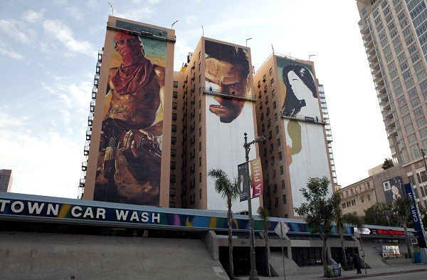

Рис.18 Рекламный постер Max Payne 3

Компания очень любит использовать для рекламы огромного размера постеры и размещать их на популярных к посещению местах. Также использует стандартные средства рекламы, как баннеры, плакаты, анонсы трейлеров.



Рис.19 Постер GTA5

Любовь компании к такому типу рекламу можно обусловить масштабностью и проработанностью выпускаемых проектов, ведь игры они выпускают не каждый год, зато каждый их игровой продукт есть эпопея масштаба, живости игрового мира, технологического новшества. Отсюда и стремление показать через рекламу размер проделанного труда и намекнуть на результат выполненной работы.[23]

Заключение

Подводя итоги, можно сказать, что в наше время на рынке игровых интерактивных развлечений идет поиск, создание и использование новых способ взаимодействия с конечным потребителем. Однако гиганты игровой индустрии и студии поменьше не перестают пользоваться классическими и выверенными маркетинговыми методами рекламного воздействия.

Было представлено, как возникла игровая индустрия, как она развивалась, как интегрируется в жизнь современного социума.

Было рассказано о финансовом и экономическом аспекте игровой индустрии, сделан вывод о заметном влиянии индустрии на современную мировую экономику. Изучено текущее состояние и возможные дальнейшие перспективы финансового развития индустрии игровых развлечений.

Был проведен анализ и подведена обобщенная характеристика крупных игровых изданий на примере компании Rockstar Games. Изучена история развития компании от зарождения до современности.

Проведено изучение средств рекламного продвижения продукции компании RockStar Games, сделан вывод о предпочтительных средствах маркетингового взаимодействия, показаны и указаны конкретные примеры рекламного продвижения, указаны результаты проведенных рекламных мероприятий в виде количества проданных физических и цифровых копий продукции данной компании.

Экспериментальные техники продвижения компании позволяют ей не только удерживать сформированный костяк лояльного игрового сообщества, но и формировать новую аудиторию, заинтересованную в расширении ассортимента предлагаемой продукции.

Можно сделать вывод о том, что несмотря на все нюансы и недочеты рекламного продвижения, в последнее время наблюдается заметная динамика сближения конечного потребителя и игрового издателя, что показывает грамотное ведение маркетинговых мероприятий, технологии которых продолжают прогрессировать и модернизироваться с каждым днем.

Список использованной литературы

1)Джейсон Шрейер. «Кровь, пот и пиксели. Обратная сторона истории видеоигр» 2018.

2)Джоббер Д. Продажи и управление продажами: учебное пособие /Д. Джоббер, Дж. Ланскастер – М.: ЮНИТИ-ДАНА, 2015. – 622 с.

3)«Игромания окончательно уходит в онлайн» // URL: https://www.igromania.ru/news/78008/ Igromaniya_okonchatelno_uhodit_v_onlayn.html

4)Иванов Г.Г., Алексина С.Б. Методы стимулирования продаж в торговле

− ИД ФОРУМ - ИНФРА-М, 2016. − 304 с.

5)Котлер Ф. Маркетинг от А до Я. 80 концепций, которые должен знать

каждый менеджер / Ф. Котлер. – М.: Альпина Паблишер, 2019. – 211 с.

6)Мазилкина Е.И. Условия успешного продвижения товара: практическое

пособие / Е.И. Мазилкина – М.: ИТК Дашков и К, 2016. – 170 с.

7)Сальникова Н.М. Компьютерные игры как новый вид медиа-бизнеса – Вестник ГУУ, 2014. − С. 135-136

8)Ярошенко Н.Н. Индустрия развлечений в современном культурном

пространстве России − Вестник МГУКИ, 2016. − С. 122-132.

9) Bushnell J. Differentiation and Positioning – An Interview with Jack Trout // URL: http://www.josephbushnell.com/jack-trout-interview

10)Dtf.ru/gameindustry/87795-obshchiy-obem-igrovoy-industrii-v-2019-godu-sostavil-148-8-milliarda-dollarov

11)gamemag.ru/news/27589/istoriya-grand-theft-auto

12)gmbox-ru.turbopages.org/s/gmbox.ru/materials/32736-top-10-skandalov-rockstar

13)pikabu.ru/story/10_zhurnalov_pro_igryi_v_rossii_7343104

14)Rockstar-games.ru/tag/reklama/

15)The Entertainment Software Association (ESA) Essential Facts About the Computer and Video Game Industry // URL: http://www.theesa.com/article/2017-essential-facts-computer-video-game-industry/

16)Wikipedia.org/wiki/Индустрия_компьютерных_игр

17)Yahoo Games Plugget Inc, Retrieved on 2011-05-19

1. ПК-персональный компьютер
2. Джейсон Шрейер. «Кровь, пот и пиксели. Обратная сторона истории видеоигр» 2018. Blood, Sweat, and Pixels: The Triumphant, Turbulent Stories Behind How Video Games Are Made. 2017
3. https://ru.wikipedia.org/wiki/Индустрия_компьютерных_игр
4. Ярошенко Н.Н. Индустрия развлечений в современном культурном пространстве России − Вестник МГУКИ, 2016. − С. 124.
5. Шибанова Е.В «Рекламное продвижение игровых продуктов индустрии интерактивных развлечений»2019г.
6. https://pikabu.ru/story/10_zhurnalov_pro_igryi_v_rossii_7343104
7. «Игромания» окончательно уходит в онлайн // URL: https://www.igromania.ru/news/78008/ Igromaniya_okonchatelno_uhodit_v_onlayn.html
8. **Роялти**:вид лицензионного вознаграждения, периодическая компенсация, как правило, денежная, за использование патентов, авторских прав, франшиз, природных ресурсов и других видов собственности.
9. Yahoo Games Plugget Inc, Retrieved on 2011-05-19
10. DTF.ru
11. https://dtf.ru/gameindustry/87795-obshchiy-obem-igrovoy-industrii-v-2019-godu-sostavil-148-8-milliarda-dollarov
12. Сальникова Н.М. Компьютерные игры как новый вид медиа-бизнеса – Вестник ГУУ, 2014. − С. 135-136
13. http://gamatoz.ru/
14. Мазилкина Е.И. Условия успешного продвижения товара: практическое пособие / Е.И. Мазилкина. – М.: ИТК Дашков и К, 2016. – С. 31.
15. Джоббер Д. Продажи и управление продажами: учебное пособие / Д. Джоббер, Дж. Ланкастер. – М.: ЮНИТИ-ДАНА, 2015. – С. 57.
16. Иванов Г.Г., Алексина С.Б. Методы стимулирования продаж в торговле − ИД ФОРУМ - ИНФРА-М, 2016. − С. 51.
17. Котлер Ф. Маркетинг от А до Я. 80 концепций, которые должен знать каждый менеджер / Ф. Котлер. – М.: Альпина Паблишер, 2019. – С. 51.
18. Bushnell J. Differentiation and Positioning – An Interview with Jack Trout // URL: http://www.josephbushnell.com/jack-trout-interview/
19. The Entertainment Software Association (ESA) Essential Facts About the Computer and Video Game Industry // URL: http://www.theesa.com/article/2017-essential-facts-computer-video-game-industry/
20. Speedrun: скоростное прохождение игры как с использованием багов, так и без них
21. https://gamemag.ru/news/27589/istoriya-grand-theft-auto
22. https://gmbox-ru.turbopages.org/s/gmbox.ru/materials/32736-top-10-skandalov-rockstar
23. https://rockstar-games.ru/tag/reklama/